AMETIC Artificial Intelligence Summit 2022 #AIAMSummit22 ‘Artificial Intelligence for 2030, World’s Biggest Challenges (Sustainable Development)’

La vicepresidenta primera, Nadia Calviño, inaugura el AI Summit 2022 de AMETIC destacando que la digitalización en España debe desarrollarse de manera inclusiva y sostenible

Nadia Calviño, vicepresidenta primera y ministra de Asuntos Económicos y Transformación Digital, ha inaugurado la quinta edición del foro más relevante de Inteligencia Artificial en España, destacando la necesidad de que todo el proceso de digitalización se desarrolle en un entorno de confianza, de manera inclusiva, sostenible y situando a las personas en el centro.

Pedro Mier, presidente de AMETIC, ha hecho hincapié en la madurez experimentada por la inteligencia artificial en estos últimos cinco años como uno de los recursos fundamentales para impulsar la industria, la economía y la sostenibilidad. También ha resaltado la importancia del tratamiento ético de los datos.

- Este acto, retransmitido en formato híbrido, supone cada año un espacio único para el intercambio de conocimiento y experiencias entre empresas del sector y usuarios, en torno a las tecnologías que liderarán la revolución digital de nuestra sociedad.

Madrid, 28 de abril de 2022. AMETIC, la asociación de la industria digital española, celebra la V Edición de su encuentro Artificial Intelligence Summit 2022 #AIAMSummit22, la cita más importante en el calendario del sector para conocer hacia dónde se dirige la Inteligencia Artificial.

El acto ha sido inaugurado por la vicepresidenta primera y ministra de Asuntos Económicos y Transformación Digital, Nadia Calviño, quien ha subrayado la importancia de aprovechar el gran potencial que ofrece este conjunto de tecnologías disruptivas. Para ello, ha señalado la necesidad de que “todo el proceso de digitalización, acelerado con la llegada de la pandemia, se desarrolle en un entorno de confianza, de manera inclusiva, sostenible y situando a las personas en el centro”.

Calviño ha destacado también “el impacto transformador que tiene la IA en la economía y en la sociedad, el cual ya estamos experimentando de manera habitual en nuestras vidas”. Así, la ministra ha realizado un repaso por los proyectos que ha puesto en marcha el Gobierno en este sentido. Entre ellos ha destacado Quantum Spain y Gaia X, y el reciente despliegue de España Digital, así como la puesta en marcha de los programas de competencias digitales para la sociedad y, también para la formación de profesionales.

En esta misma línea, Pedro Mier, presidente de AMETIC, ha hecho hincapié en la madurez experimentada por la inteligencia artificial en estos últimos cinco años como uno de los recursos fundamentales para impulsar la industria, la economía y la sostenibilidad.

Seguidamente, Mier ha señalado al big data y su tratamiento ético como “la clave para que la IA pueda, a través de sus algoritmos, crear nuevo conocimiento y facilitarnos información de cualquiera de los procesos que se desarrollan en la sociedad”.

Asimismo, ha remarcado la necesidad de “promocionar, hacer crecer y reforzar la capacidad de esta industria”, recordando el apoyo y la colaboración realizada desde la asociación con “iniciativas favorables para el sector y la sociedad como, por ejemplo, la creación del primer Observatorio de IA de AMETIC”.

Esta quinta edición del #AIAMSummit22 congrega a proveedores, usuarios y potenciales usuarios de IA en una jornada que está centrada en las soluciones clave de Inteligencia Artificial que contribuirán positivamente a los objetivos de la Agenda 2030. Durante el encuentro, celebrado de forma híbrida, Carissa Véliz, Keynote speaker del evento y profesora asociada de la Universidad de Oxford, ha abordado la necesidad de crear debates en torno a la importancia de la privacidad en el contexto digital de la IA, su mejor utilización y el respeto de los derechos de las personas. También ha habido oportunidad de conocer experiencias de diseño y utilización de los denominados algoritmos verdes en relación con la sostenibilidad, el valor que aporta la IA a la salud, especialmente en la prestación de atención médica y destacadas aplicaciones de esta tecnología en el campo de la ciberseguridad.

Sesión de tarde

La aplicación de la inteligencia artificial al campo de los servicios públicos de justicia la aportará Javier Hernández, de la subdirección general de Impulso e Innovación de Servicios Digitales del Ministerio de Justicia en la segunda parte de la jornada. Un momento en el que también se presentarán el esquema, los objetivos y la tipología de proyectos de compartición de datos del hub español de GAIA-X recientemente constituido, así como los programas públicos de extensión de esta tecnología y de transformación digital de la economía de la mano de Alberto Martínez, director general de Red.es.

Adicionalmente, habrá una mesa redonda centrada en el talento y los perfiles IA y, continuando con el éxito del año pasado, los asistentes podrán multiplicar sus oportunidades de networking a lo largo de la tarde y asistir a una de las múltiples experiencias disponibles en los showrooms virtuales de IA.

Clausura del #AIAMSummit22

La clausura del evento correrá a cargo de Carme Artigas, secretaria de Estado de Digitalización e Inteligencia Artificial, pero, antes, se hará entrega de los Premios IA de AMETIC. Un reconocimiento a las iniciativas y los proyectos IA de relevancia que hayan tenido un destacado impacto tanto en el ámbito social como profesional.

Para la decisión final de los proyectos premiados, se ha contado con un jurado compuesto por una selección de expertos en Inteligencia Artificial de la Administración, ámbito empresarial, universitario y miembros del Comité Organizador del AMETIC AI Summit 2022.
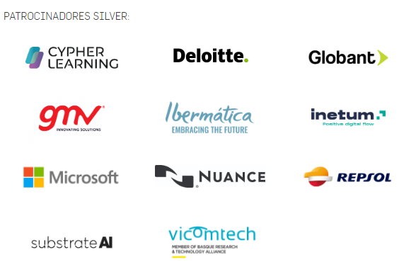
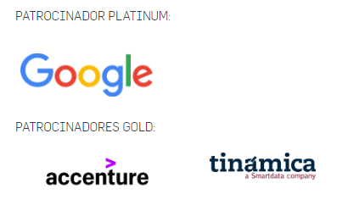

Sobre AMETIC

AMETIC, Asociación Multisectorial de Empresas de la Electrónica, las Tecnologías de la Información y Comunicación, de las Telecomunicaciones y de los Contenidos Digitales, lidera, en el ámbito nacional, los intereses empresariales de un hipersector tan diverso como dinámico, el más innovador -concentra más de un 30% de la inversión privada en I+D-i y el que cuenta con mayor capacidad de crecimiento de la economía española. En constante evolución, nuestras empresas asociadas, son el gran motor de convergencia hacia la Economía Digital. AMETIC representa un sector clave para el empleo y la competitividad con un importante impacto en el PIB nacional, al tiempo que ofrece posibilidades de externalización muy positivas para otros sectores productivos. Su transversalidad deriva de la digitalización de todos los procesos empresariales. Representamos un conjunto de empresas que constituyen una palanca real de desarrollo económico sostenible, que incrementan la competitividad de otros sectores, que generan empleo de calidad, que incrementan nuestra tasa de exportación y que revalorizan a nuestro país y a su industria.

Más información: www.ametic.es

Más información: Roman. Tel. 915 915 500
Laura Lázaro: l.lazaro@romanrm.com
Beatriz Dorado: b.dorado@romanrm.com

